 | Федеральное государственное бюджетное образовательное  учреждение высшего образования  «Пензенский государственный университет»  (ФГБОУ ВО «Пензенский государственный университет»)  Нижнеломовский филиал ФГБОУВО  «Пензенский государственный университет»  (НлФ ФГБОУ ВО «ПГУ»)

Практическая работа №20
Тема: «Диалоговые окна»
Дисциплина: «Разработка мобильных приложений»

Выполнили:
студент группы 23НФПО
Кириллов А.О.
Веденяпин Д.А.
Мосман А.П.
Принял:
Преподаватель
Чернопазов А.Г.

Нижний Ломов, 2026 г.
Ход работы:
- Написали разметку для activity_main.xml (рисунок 1.1-1.2).
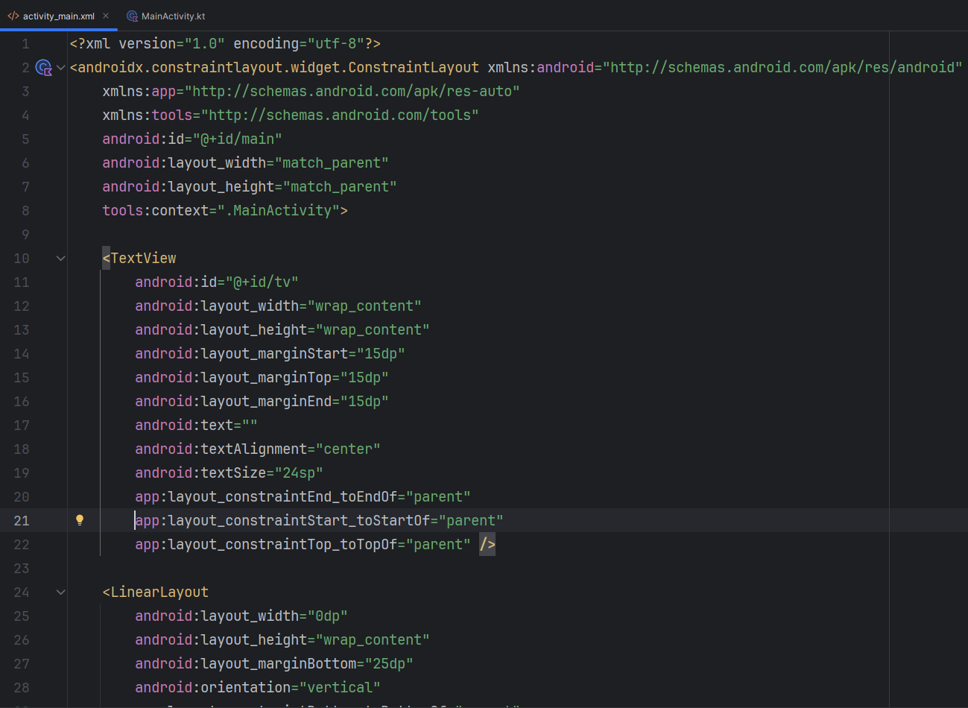
Рисунок 1.1 – Разметка activity_main.xml
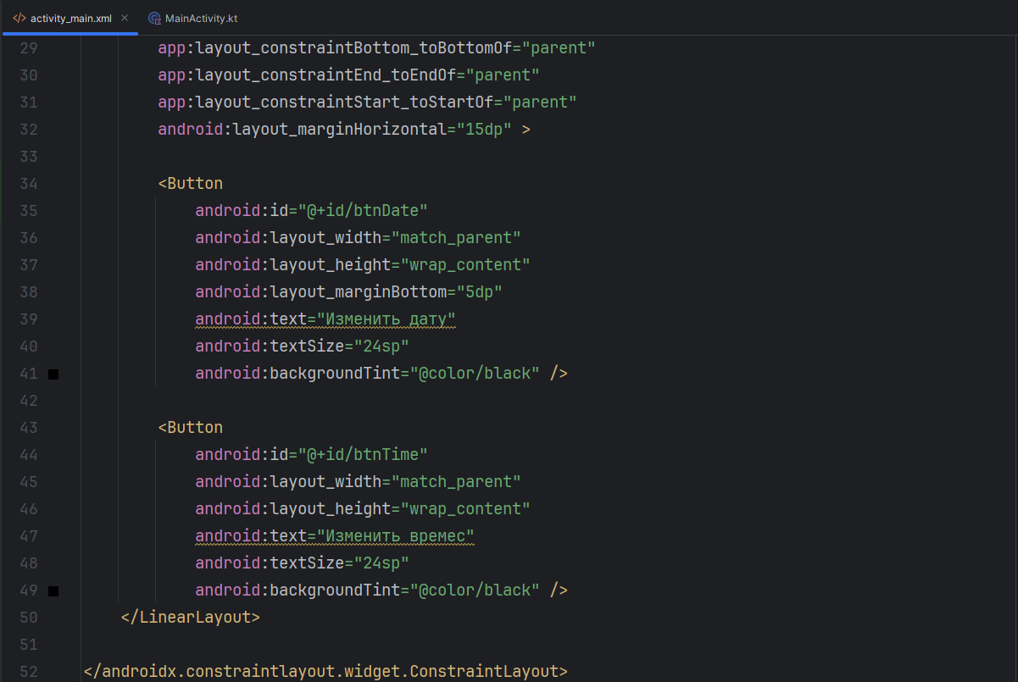
Рисунок 1.2 – Разметка activity_main.xml
- Написали код для MainActivity (рисунок 2.1-2.6).
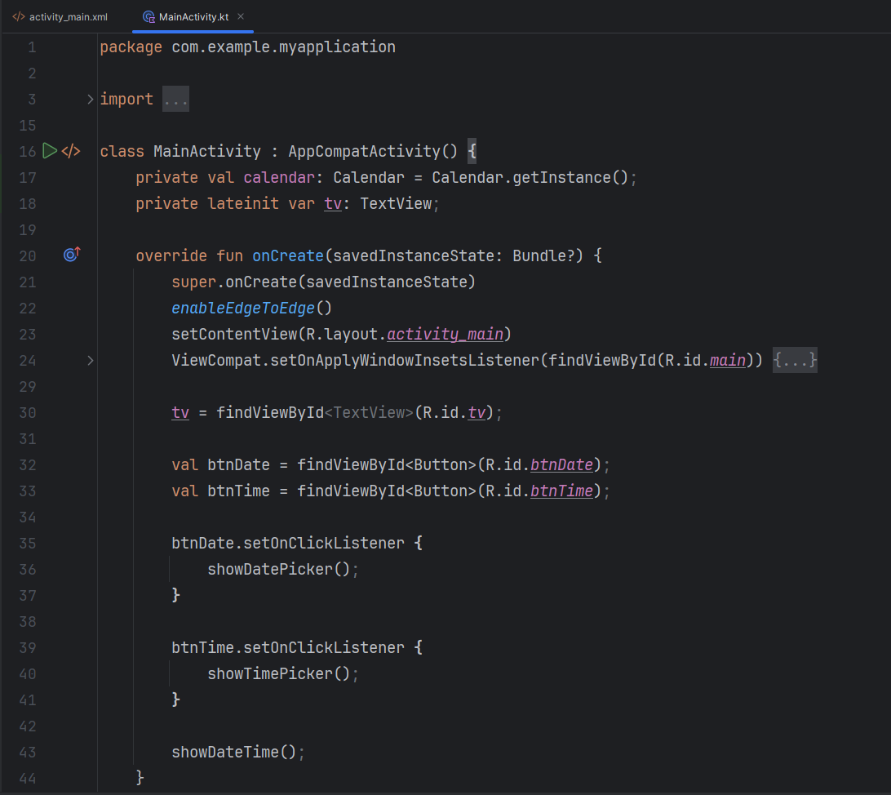
Рисунок 2.1 – Код MainActivity
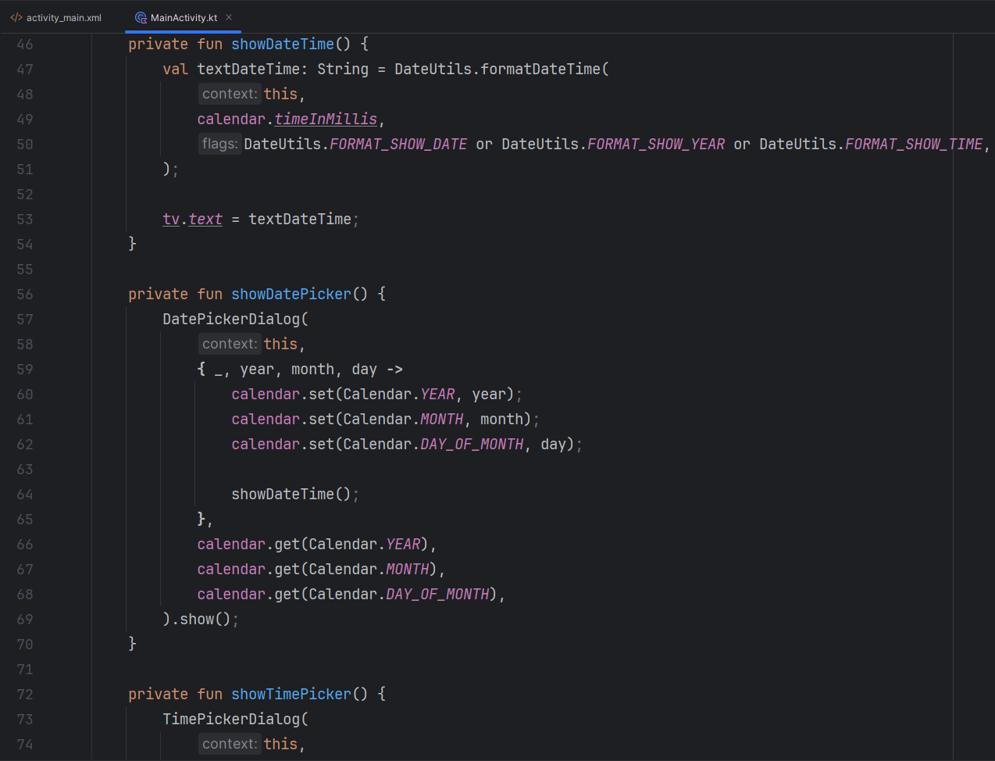
Рисунок 2.2 – Код MainActivity
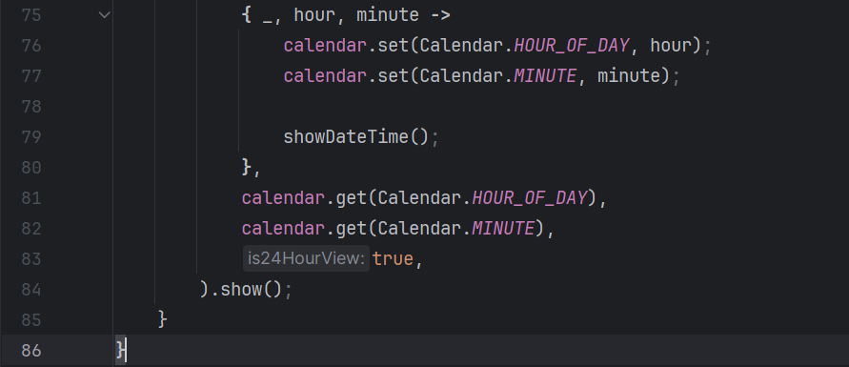
Рисунок 2.3– Код MainActivity
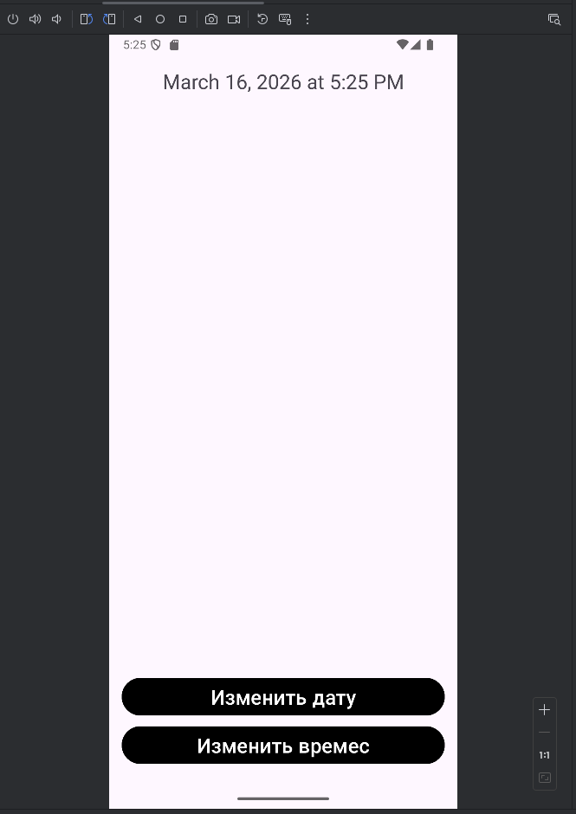
Рисунок 2.4 – Результат работы программы

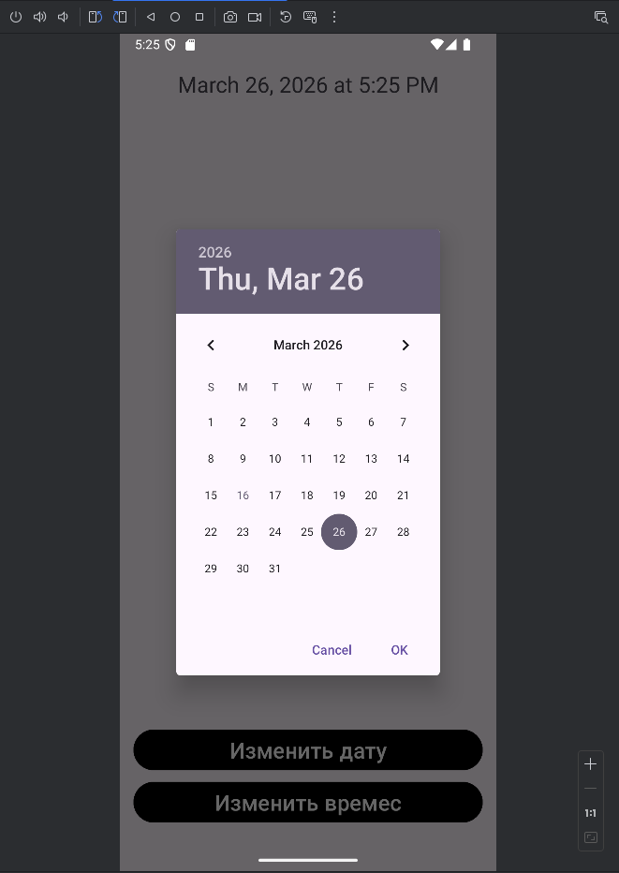
Рисунок 2.5 – Результат работы программы

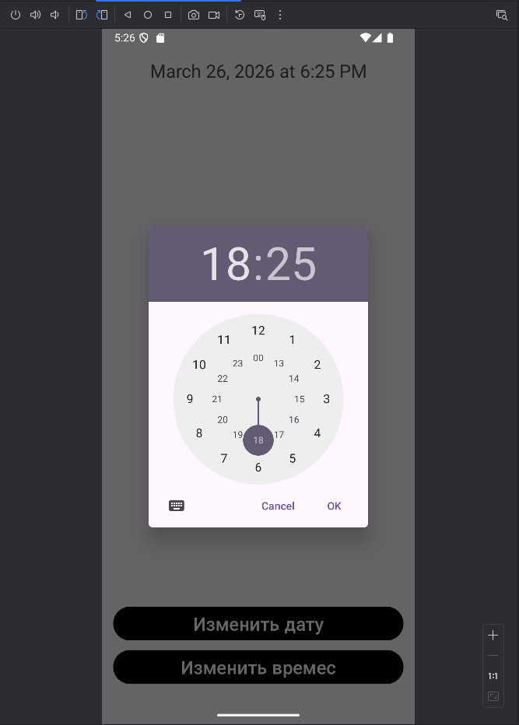
Рисунок 2.6 – Результат работы программы

Вывод: в ходе выполнения практической работы ознакомились и научились работать с диалоговыми окнами (DatePickerDialog и TimePickerDialog), которые по умолчанию определены в Android, создали программу для выбора пользователем даты и времени и их отображения в текстовом поле на экране.

